Anforderungen
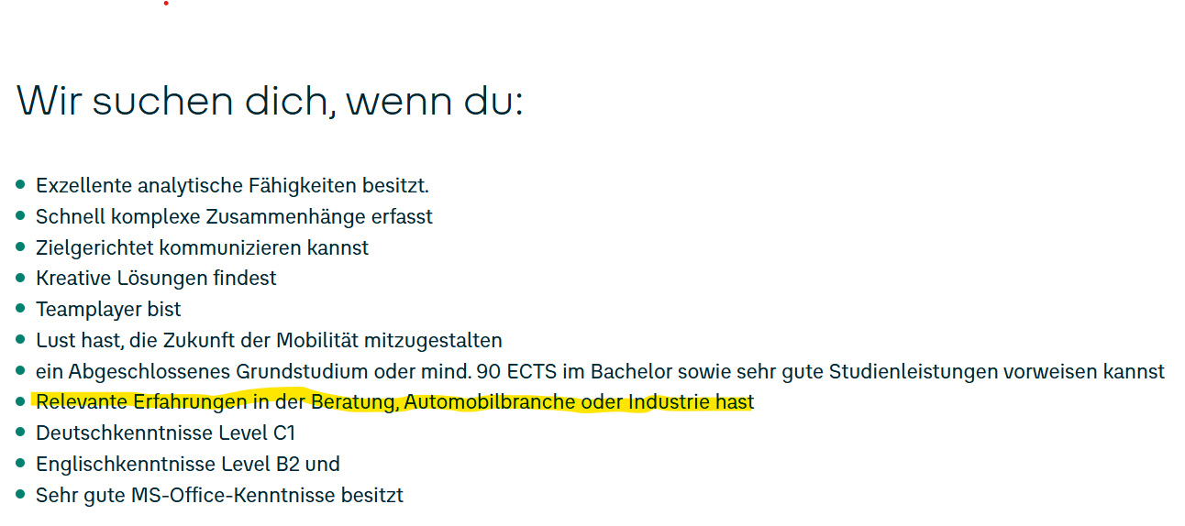
- Event ist im September, daher keine relevante Erfahrung zum Event-Zeitpunkt (da 1. Consulting-Praktikum erst im Oktober).
Sind meine bisherigen Case-Erfahrungen und Ambitionen relevant genug, um das zu kompensieren und auch entsprechend gut rübergebracht? Sollte ich vielleicht noch etwas ergänzen?

Liebes VW-Consulting-Recruiting-Team,
gerne nutze ich die Gelegenheit, wertvolle Einblicke in die Arbeit von VW-Consulting zu gewinnen und mein bisher gesammeltes Wissen aus Case-Workshops anzuwenden und bewerbe mich hiermit zur Teilnahme am Event Case Race.
Mein ausgeprägtes Interesse am Beratungsumfeld – insbesondere am Inhouse Consulting und einer renommierten Inhouse-Beratung wie VW-Consulting – sowie meine langfristige Ambition, in diesem Bereich eine Karriere zu starten, haben mich zur Bewerbung für das Case Race motiviert.
Um meinem Ziel einen Schritt näher zu kommen, absolviere ich gerade ein Gap-Year zwischen Bachelor und Master und habe bereits erste Erfahrungen bei Fallstudien-Workshops (z. B. mit McKinsey) sammeln können. Ab Oktober 2025 werde ich mein erstes Consulting-Praktikum bei Kaufland im Inhouse-Consulting absolvieren.
Die Teilnahme am Event würde ich gerne auch dafür nutzen, um Euch für ein potenzielles Praktikum im Q1/2026 kennenzulernen! Falls ihr dafür bereits jetzt mit den Interview-Prozessen begonnen habt, würde ich mich sehr über ein kurzes Feedback freuen, da ich mich dann gerne hiermit neben dem Workshop auch für das Praktikum bewerben möchte.
Ich freue mich, von Euch zu hören und stehe für ein persönliches Gespräch gerne jederzeit zur Verfügung.
Viele Grüße
Leon Mager

